地方詩卡 ／ 海岸
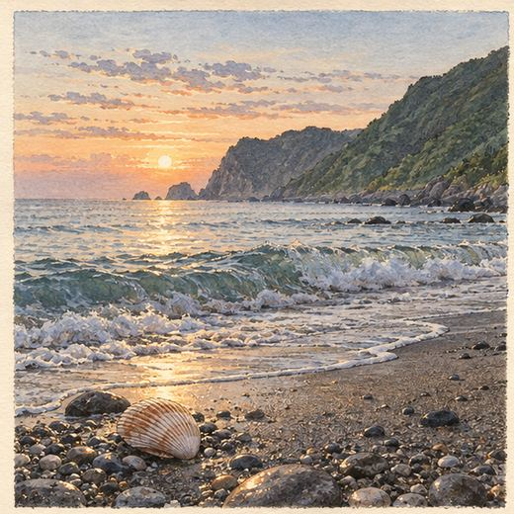
潮痕慢慢退去，
海把一枚小小的早晨，
留在我的掌心。
詞語抽屜 海浪、沙粒、礁石、風、船影
換成自己的地方 看見：＿＿＿＿ 聽見：＿＿＿＿
我想把「早晨」換成：＿＿＿＿
讀一讀示範句，再把一個詞換成你親眼看見、親耳聽見的事物。

地方詩卡 ／ 廟埕
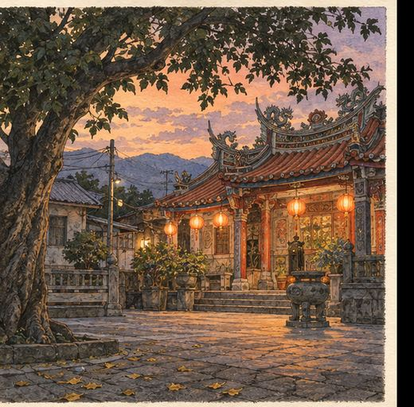
燈影在廟埕輕輕搖晃，
晚風替回家的路，
點亮一個名字。
詞語抽屜 燈影、樹影、香氣、石階、腳步聲
換成自己的地方 我記得的聲音：＿＿＿＿
我想問長輩的一件事：＿＿＿＿
讀一讀示範句，再把一個詞換成你親眼看見、親耳聽見的事物。

地方詩卡 ／ 回家路
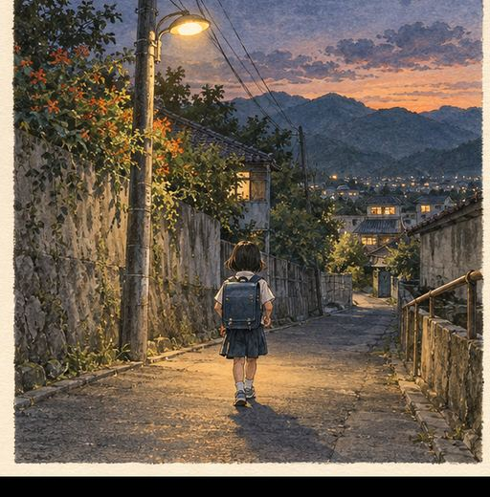
路燈替我守住黃昏，
書包裡裝著今天，
鞋底還有一點風。
詞語抽屜 路燈、巷口、雨聲、腳步、窗光
換成自己的地方 我的回家路上有：＿＿＿＿
今天我想帶回家：＿＿＿＿
讀一讀示範句，再把一個詞換成你親眼看見、親耳聽見的事物。

地方詩卡 ／ 校園樹下
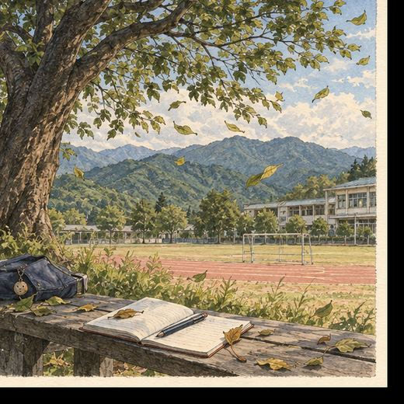
風翻開樹下的筆記本，
一片葉子落在空白處，
像一句還沒說完的話。
詞語抽屜 樹影、葉片、操場、鐘聲、天空
換成自己的地方 我看見：＿＿＿＿
我想接著寫：＿＿＿＿
讀一讀示範句，再把一個詞換成你親眼看見、親耳聽見的事物。

